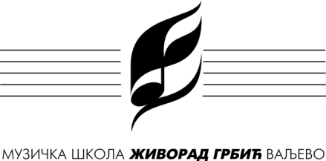

Карађорђева 122, 14 000 Ваљево
тел./фах: +381 14 22 22 67
e-mail: muzika.valjevo@gmail.com
web: www. muzika.edu.rs

ВАЉЕВСКИ ФЕСТИВАЛ ХОРОВА „ХОРФЕСТ“
ПРИЈАВА
Назив хора
Назив и адреса школе или институције којој хор припада
Име диригента / хоровође и контакт телефон, e-mail адреса
Категорија
(уписати број категорије)
Број чланова у хору
Програм:  Назив композиција,  Њихових аутора и тачна минутажа (доставити нотне записе заједно са пријавом у електронској форми или поштом уз пријаву) | НАЗИВ | АУТОР | МИНУТАЖА
Назив композиције којом хор аплицира за учешће на фестивалу (видео снимак не старији од 6 месеци)
- Послати снимак у прилогу уз пријаву
Заинтересовани за мастер клас – навести број чланова

СПИСАК ЧЛАНОВА ХОРА _______________________________

Редни бр. | Име и презиме | Година рођења

Потпис одговорног лица за тачност података

_____________________________

